รายงานการปฏิบัติราชการประจำเดือน

4. งานตรวจบุคคลและยานพาหนะ
26 ม.ค.2567 เวลา 11.50 น.
ภายใต้การอำนวยการของ พ.ต.อ.วีรยศ การุณยธร รอง ผบก.ตม.2 รรท.ผกก.ตม.จว.จันทบุรี,
พ.ต.ท.ชุติพงษ สืบสาย รอง ผกก.ตม.จว.จันทบุรี, พ.ต.ท.ฤชุภัทร หลาวทอง สว.ตม.จว.จันทบุรี
ได้สั่งการให้เจ้าหน้าที่งานตรวจบุคคลและยานพาหนะ ตม.จว.จันทบุรี ประจำจุดผ่านแดนถาวรบ้านแหลม
ตรวจเข้มในการตรวจบุคคลและยานพาหนะขนส่งสินค้าที่นำเข้า - นำออกราชอาณาจักร เพื่อป้องกันการลักลอบกระทำความผิดตาม พ.ร.บ.คนเข้าเมือง พ.ศ.2522 บุคคลตามหมายจับ ตรวจหายาเสพติดหรือสารตั้งต้น และ
สิ่งผิดกฎหมาย ตามขั้นตอนและกฎหมายอย่างเคร่งครัด
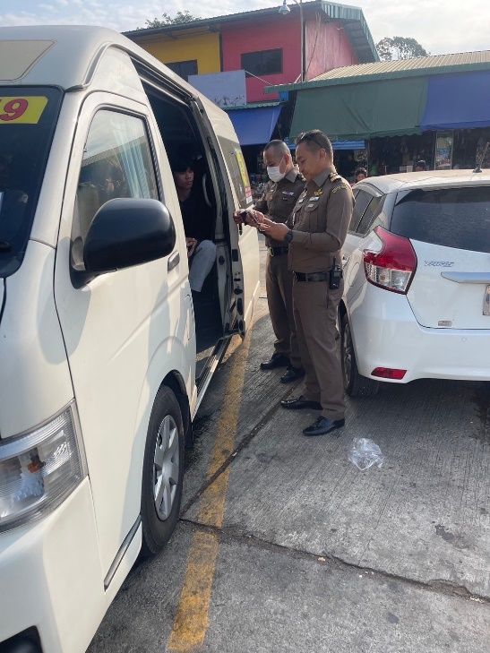
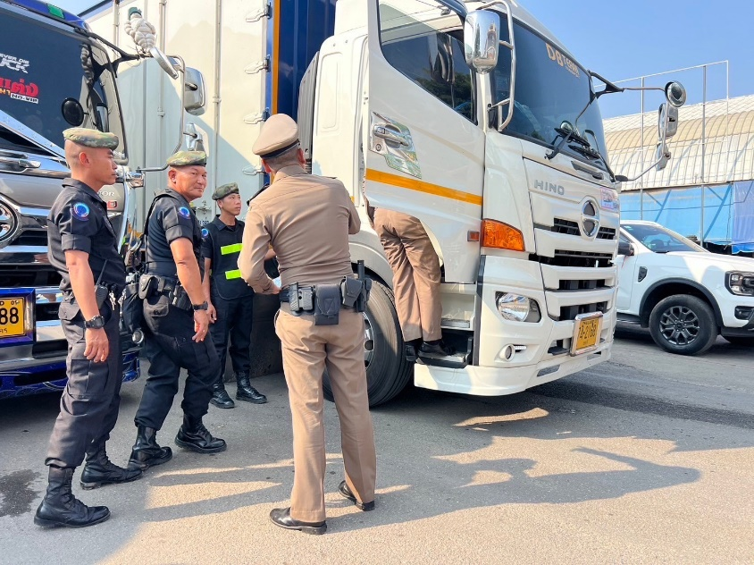

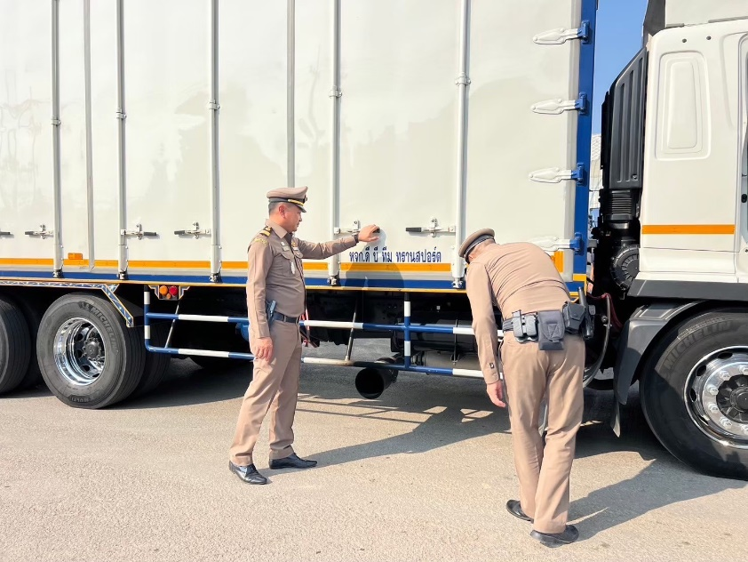
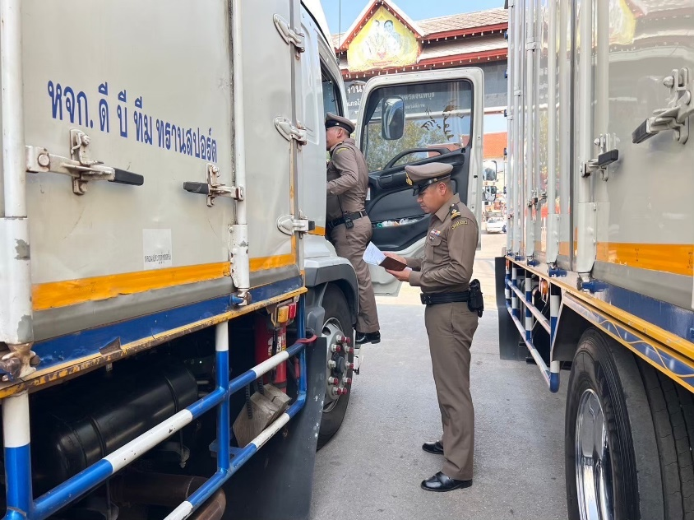

ข้อมูลเชิงสถิติ ผลการปฏิบัติราชการประจำเดือน มกราคม ปีงบประมาณ พ.ศ.2567
จุดผ่านแดน/จุดผ่อนปรน | ขาเข้า | ขาออก | รวมทั้งหมด
1.จุดผ่านแดนถาวรบ้านแหลม | 79,012 | 77,815 | 156,827
2.จุดผ่านแดนถาวรบ้านผักกาด | 80,750 | 80,982 | 161,732
3.จุดผ่อนปรนเพื่อการค้าซับตารี | 1,159 | 922 | 2,081
4.จุดผ่อนปรนเพื่อการค้าสวนส้ม | 445 | 444 | 889
รวมทั้งสิ้น | 161,366 | 160,163 | 321,529

